КАЗАТКУЛЬСКИЙ ВЕСТНИК
администрация Казаткульского сельсовета  Татарского района Новосибирской области | № 26(249)  30.09.2021 г.

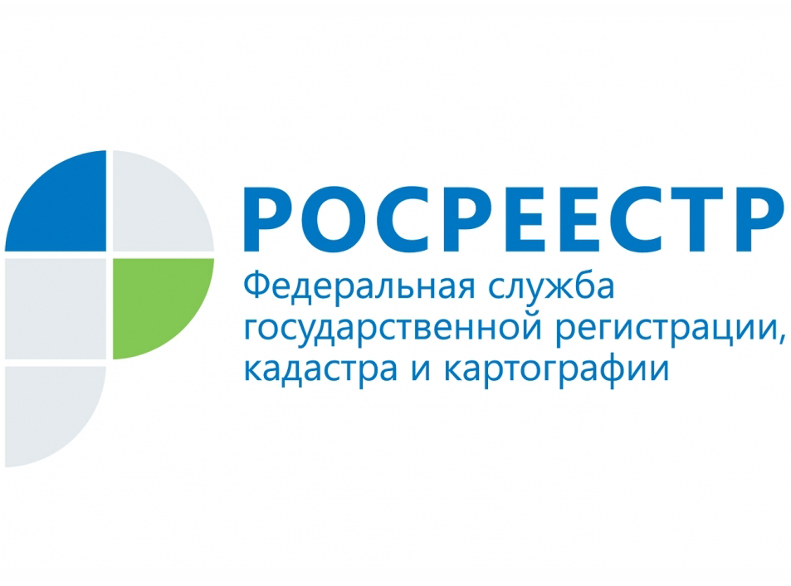
Итоги проведения «горячей» телефонной линии в Управлении Росреестра по Новосибирской области

30 августа 2021 года в Управлении Росреестра по Новосибирской области состоялась «горячая» телефонная линия по вопросам регистрации прав на основании соглашения об определении долей в праве общей собственности на жилое помещение, приобретенное с использованием средств материнского (семейного) капитала, и регистрации ипотеки в силу закона.
На вопросы жителей Новосибирской области ответил начальник отдела государственной регистрации недвижимости № 1 Хохлов Яков Николаевич.
Публикуем ответы на самые популярные вопросы, поступившие в ходе «горячей» линии.

Квартира в Новосибирской области приобретена за счет средств материнского капитала. Личные средства не покупку квартиры не использовались. По соглашению об определении долей супругам и двум детям выделяется доля по ¼ каждому. Требуется ли нотариальное удостоверение такого соглашения?

Если квартира приобретена исключительно за счет средств материнского (семейного) капитала и каждому из супругов и детей, то есть каждому члену семьи выделяется доля в праве, то соглашение об определении долей в праве общей долевой собственности на квартиру может быть заключено в простой письменной форме. Обязательному нотариальному удостоверению такое соглашение не подлежит.

Супруги купили жилой дом за счет кредита и средств материнского капитала. Выделили доли в праве на дом детям и каждому из супругов по 1/4. Почему в данном случае требуется нотариальное удостоверение соглашения об определении долей?

Законным режимом имущества супругов является режим совместной собственности. Режим совместной собственности может быть изменен брачным договором, который подлежит нотариальному удостоверению.
Поскольку для покупки жилого дома использовались кредитные средства, то есть совместные средства супругов, а по условиям соглашения каждому из супругов выделяется индивидуальная доля, то в части изменения режим совместной собственности такое соглашение содержит элементы брачного договора. Соответственно, соглашение должно быть нотариально удостоверено.

Купил гараж за счет личных средств в рассрочку на год. Вместе с продавцом сдали документы на регистрацию. Регистратор сообщил, что необходимо подать заявление о регистрации ипотеки в силу закона. Почему возникает ипотека, если я не брал кредит на покупку гаража?

Ипотека в силу закона возникает в случаях, прямо предусмотренных законом. В пункте 5 статьи 488 Гражданского кодекса Российской Федерации предусмотрено, что товар, проданный в кредит, находится в залоге у продавца до полного расчета.
Поэтому в Вашем случае возникает ипотека в силу закона, о регистрации которой Вам или продавцу необходимо подать заявление.

Купили с супругом квартиру за счет совместных средств, кредит не брали. По условиям договора полный расчет с продавцом произведем через 3 года. Можно ли не регистрировать ипотеку в силу закона в данном случае?

По общему правилу, в указанном Вами случае возникает ипотека в силу закона, которая подлежит государственной регистрации.
Однако по соглашению сторон договор купли-продажи может содержать условие о том, что квартира до полного расчета не будет находиться в залоге у продавца (ипотека в силу закона не возникает).
В таком случае право собственности будет зарегистрировано без ипотеки в силу закона.
Материал подготовлен Управлением Росреестра
по Новосибирской области

«Горячая» телефонная линия для представителей ГСК по «гаражной амнистии»

В понедельник, 13 сентября, в Управлении Росреестра по Новосибирской области состоится «горячая» телефонная линия по вопросам «гаражной амнистии».
В рамках «горячей» телефонной линии жители Новосибирска могут получить информацию по вопросам:
– к кому обращаться за предоставлением земельного участка;
– какие документы прилагаются к заявлению о предварительном согласовании предоставления земельного участка;
– какие объекты подпадают под действие «гаражной амнистии».
На вопросы, связанные с «гаражной амнистией» на земельные участки, ответит заместитель начальника отдела государственной регистрации недвижимости № 3 Макрушина Анна Геннадьевна по телефону 8 (383) 201-11-08.
Звонки принимаются с 10:00 до 12:00 часов.

Материал подготовлен Управлением Росреестра
по Новосибирской области

Новосибирский Росреестр разъясняет: как получить документы фонда данных землеустройства

В Управлении Росреестра по Новосибирской области в рамках профилактических мер по предупреждению распространения коронавирусной инфекции сохраняется дистанционный порядок работы с населением, при этом государственная услуга «Ведение государственного фонда данных, полученных в результате проведения землеустройства» по-прежнему остается одной из востребованных.
За документами фонда данных землеустройства обращаются граждане, юридические лица и органы власти. Всего в фонде хранится более 240 тысяч документов.
В первом полугодии 2021 года в Новосибирский Росреестр поступило 731 заявление о предоставлении документов фонда данных землеустройства, по которым выдано 20166 документов. Это выше показателя аналогичного периода прошлого года на 40%.
В этом году чаще всего за документами фонда данных землеустройства обращаются физические лица (77 %). Для оформления наследственных прав, урегулировании споров с соседями. При уточнении местоположения границ своего земельного участка они запрашивают землеустроительные дела по описанию границ земельных участков, генеральные планы садоводческих товариществ, дела по отводу земель предприятиям и организациям для организации садоводческих товариществ.
От органов государственной власти, органов местного самоуправления, судебных и правоохранительных органов поступило 17 % заявлений. Фонд данных землеустройства является источником информации при осуществлении деятельности по планировке территорий муниципальных образований и населенных пунктов, при принятии решений о предоставлении земельных участков. В судебных и правоохранительных органах с помощью таких документов часто разрешаются споры между соседями о границах земельных участков.
От профессиональных работников сферы недвижимости – кадастровых инженеров и землеустроителей поступило 6 % заявлений. Кадастровые инженеры и юридические лица, запрашивают в основном, картографические материалы, проекты перераспределения земель сельскохозяйственных предприятий, почвенные карты, материалы инвентаризации земель, которые они используют при проведении кадастровых и землеустроительных работ.
Для получения документов фонда данных землеустройства необходимо обращаться в Управление Росреестра по Новосибирской области или его территориальные отделы, расположенные в муниципальных районах и городских округах Новосибирской области.
Документы предоставляются всем заинтересованным лицам бесплатно.
Обращаем внимание, что в период действия ограничительных мер по предупреждению распространения коронавирусной инфекции до 30.09.2021 заявления о предоставлении документов фонда данных землеустройства можно направить по почте на адрес: 630099, г. Новосибирск, ул. Державина, 28 или поместить в ящик для приема корреспонденции, установленный на входе в Управление (ул. Державина, 28, 1 этаж).
Заявления о предоставлении в пользование документов фонда данных землеустройства в территориальные отделы Управления направляются по почте на их почтовые адреса. Сведения о местонахождении территориальных отделов Управления и контактные телефоны размещены на региональной странице Управления на официальном сайте Росреестра.
Телефон специалистов для консультаций: 216-39-94.
На территории Татарского и Усть-Таркского района такие заявления можно направить по почте на адрес: 632122, г. Татарск, ул. Ленина, 61а. Телефон специалистов для консультаций: 8 (38364) 24065

Материал подготовлен Управлением Росреестра
по Новосибирской области

«Горячая» телефонная линия по вопросам получения копий правоустанавливающих документов

В четверг, 23 сентября, в Управлении Росреестра по Новосибирской области состоится «горячая» телефонная линия по вопросам получения копий правоустанавливающих документов, на основании которых внесены сведения в Единый государственный реестр недвижимости.
В рамках «горячей» телефонной линии жители Новосибирска могут получить информацию по вопросам:
– какие органы и организации предоставляют копии документов, на основании которых в ЕГРН внесены сведения о правах и сделках с недвижимостью;
– копии каких документов могут быть предоставлены заявителю;
– как подать запрос на предоставление копий правоустанавливающих документов;
– какими способами можно получить копии документов.
На вопросы ответит заместитель начальника отдела государственной регистрации недвижимости № 5 Тукачёва Жанна Викторовна по телефону: 8 (383) 216-16-37.
Звонки принимаются с 10:00 до 12:00 часов.

Материал подготовлен Управлением Росреестра
по Новосибирской области

В Новосибирской области реестр недвижимости наполняется сведениями о границах

В Новосибирской области продолжается реализация региональной дорожной карты по наполнению Единого государственного реестра недвижимости необходимыми сведениями.
Управлением Росреестра по Новосибирской области подведены итоги наполнения ЕГРН сведениями реестра границ на 1 сентября 2021 года.

Сведения о границах административно-территориальных образований

Новосибирская область является одним из регионов – лидеров по внесению в ЕГРН границ муниципальных образований (100% границ муниципалитетов внесены в ЕГРН).
На территории Новосибирской области 1544 населенных пункта. В ЕГРН содержатся сведения о границах 905 населенных пунктов (58,6%), среди них – границы г. Новосибирска, г. Искитима, р.п. Кольцово, г. Барабинска, г. Куйбышева, г. Купино.
Среди муниципальных районов по установлению границ населенных пунктов лидирует Здвинский район (97%), более 80% границ населенных пунктов установлено в Татарском (88,7%), Барабинском (86%), Чулымском (85%), Баганском (83%), Кыштовском (82%), Усть-Таркском (81%), Сузунском (81%) районах, в Убинском районе (79%).
За восемь месяцев 2021 года наибольшую динамику прироста показали Куйбышевский, Татарский, Мошковский и Убинский районы.
В Новосибирской области правилами землепользования и застройки определены около 7800 территориальных зон. Доля границ территориальных зон, внесенных в ЕГРН, составляет 24,5%.
Сведения о границах всех территориальных зон внесены в ЕГРН по городам Новосибирск, Бердск и Каргат.
Более 90% сведений содержится в ЕГРН о границах территориальных зон, расположенных в городе Обь, рабочих поселках Кольцово, Краснозерское, Коченево и Чик, Кочковском районе; более 60% - в Новосибирском районе, более 50% - в Коченевском, Искитимском и Тогучинском районах, свыше 40% - в городе Искитиме и Мошковском районе.
С начала 2021 года наибольшую динамику прироста показали Искитимский, Мошковский, Коченевский, Новосибирский, Ордынский и Тогучинский районы.

Сведения об особо охраняемых природных территориях

В Новосибирской области расположено 84 особо охраняемых природных территории.
В ЕГРН содержатся сведения о границах заказника федерального значения «Кирзинский», 54 памятников природы и 23 заказников регионального значения, что составляет 93 % от их количества.

Сведения об объектах культурного наследия

К объектам культурного наследия относятся памятники истории и культуры, воинские захоронения и другие мемориальные сооружения, такие объекты охраняются государством. Их учет осуществляется органами охраны объектов культурного наследия, в Новосибирской области – государственной инспекцией по охране объектов культурного наследия Новосибирской области.
В настоящее время на территории Новосибирской области 375 объектов культурного наследия (за исключением объектов религиозного значения), являющихся объектами недвижимости, и 1098 территорий объектов культурного наследия (за исключением объектов религиозного значения).
В ЕГРН содержатся сведения о 311 объектах культурного наследия (82,9%), 968 территориях объектов культурного наследия (88,2%).

Материал подготовлен Управлением Росреестра
по Новосибирской области

«Горячая» телефонная линия пройдет в межмуниципальном Татарском отделе Управления Росреестра по Новосибирской области

В четверг, 30 сентября, с 10 до 12 часов, в межмуниципальном Татарском отделе Управления Росреестра по Новосибирской области состоится «Горячая» телефонная линия по вопросам:
- государственной регистрации прав и (или) государственного кадастрового учета;
- оспаривания кадастровой стоимости объектов недвижимого имущества;
- «гаражной амнистии».

На вопросы ответит специалист-эксперт межмуниципального Татарского отдела Управления Росреестра по Новосибирской области, государственный регистратор, Лихачёва Юлия Борисовна. Ждём ваших вопросов.

Номер «горячей» телефонной линии
8 (383 64) 2-09-75
30 сентября 2021 года с 10 до 12 часов.

Материал подготовлен
межмуниципальным Татарским отделом
Управления Росреестра по Новосибирской области

Об Управлении Росреестра по Новосибирской области

Управление Федеральной службы государственной регистрации, кадастра и картографии по Новосибирской области (Управление Росреестра по Новосибирской области) является территориальным органом федерального органа исполнительной власти, осуществляющим функции по государственной регистрации прав на недвижимое имущество и сделок с ним, государственному кадастровому учету недвижимого имущества, по оказанию государственных услуг в сфере осуществления государственной регистрации прав на недвижимое имущество и государственного кадастрового учета недвижимого имущества, землеустройства, государственного мониторинга земель, а также функции по государственной кадастровой оценке, федеральному государственному надзору в области геодезии и картографии, государственному земельному надзору, надзору за деятельностью саморегулируемых организаций оценщиков, контролю деятельности саморегулируемых организаций арбитражных управляющих. Руководителем Управления Росреестра по Новосибирской области является Светлана Евгеньевна Рягузова.

Контакты для СМИ:
Управление Росреестра по Новосибирской области
54_upr@rosreestr.ru
oko@54upr.rosreestr.ru
https://rosreestr.gov.ru/
630091, г.Новосибирск, ул.Державина, д. 28
Мы в ВКонтакте https://vk.com/rosreestr_nsk,
Instagram https://www.instagram.com/rosreestr_nsk/?hl=ru

Ответственный за выпуск: Заврагина И.В. тел 8/38364/43-205 email: kazatkul54@mail.ru
Адрес: 632141 Новосибирская область , Татарский район ,с. Казаткуль, ул. Мира, 2
Тираж: 50 экз.
Бесплатный «КАЗАТКУЛЬСКИЙ ВЕСТНИК» № 26 (249) от 30.09.2021 г.

